LabMedSys

Módulo Garantia da Qualidade
Autoinspeção e Auditoria: visão geral
Versão 1.0

Histórico de Revisão e Envolvidos

Nome | Função | Contato
Rogério
Lúcia
Balocco
Cláudio

Data | Versão | Descrição | Autor
23/10/2026 | 1.0 | Rascunho: legado, a partir do código | André Nardacci

- ACRÔNIMOS E ABREVIAÇÕES

Sigla | Termo Original | Tradução / Significado
ANVISA | Agência Nacional de Vigilância Sanitária | Agência reguladora sanitária brasileira
BPF | Boas Práticas de Fabricação | Conjunto de requisitos para garantir qualidade e segurança dos medicamentos
GMP | Good Manufacturing Practices | Boas Práticas de Fabricação
SGQ | Sistema de Gestão da Qualidade | Sistema de gestão da qualidade farmacêutica
CAPA | Corrective and Preventive Action | Ação Corretiva e Preventiva
RNC | Relatório de Não Conformidade | Registro formal de desvios ou não conformidades
POP | Procedimento Operacional Padrão | Documento que descreve a execução padronizada de atividades
RDC | Resolução da Diretoria Colegiada | Norma regulatória emitida pela ANVISA
PIC/S | Pharmaceutical Inspection Co-operation Scheme | Esquema de Cooperação em Inspeção Farmacêutica
CSV | Computerized System Validation | Validação de Sistemas Computadorizados
URS | User Requirements Specification | Especificação de Requisitos do Usuário
ERU | Especificação de Requisitos do Usuário | Documento contendo os requisitos do negócio e dos usuários
FS | Functional Specification | Especificação Funcional
IQ | Installation Qualification | Qualificação de Instalação
OQ | Operational Qualification | Qualificação Operacional
PQ | Performance Qualification | Qualificação de Desempenho
QI | Qualificação de Instalação | Evidência de que a instalação foi executada conforme especificação
QO | Qualificação de Operação | Evidência de que o sistema opera conforme especificado
QD | Qualificação de Desempenho | Evidência de que o sistema mantém desempenho consistente
PMV | Plano Mestre de Validação | Documento que define a estratégia global de validação
SNCM | Sistema Nacional de Controle de Medicamentos | Sistema brasileiro de rastreabilidade de medicamentos
IUM | Identificador Único de Medicamento | Código único utilizado na serialização de medicamentos
XML | Extensible Markup Language | Linguagem de marcação extensível para troca de dados
FDA | Food and Drug Administration | Agência reguladora de alimentos e medicamentos dos Estados Unidos
OMS | Organização Mundial da Saúde | Organização Mundial da Saúde
WHO | World Health Organization | Organização Mundial da Saúde
ALCOA+ | Attributable, Legible, Contemporaneous, Original, Accurate (+ Complete, Consistent, Enduring, Available) | Princípios de Integridade de Dados
GxP | Good Practices | Conjunto de Boas Práticas aplicáveis ao ambiente regulado
ICH | International Council for Harmonisation | Conselho Internacional para Harmonização de Requisitos Técnicos
QMS | Quality Management System | Sistema de Gestão da Qualidade
QA | Quality Assurance | Garantia da Qualidade
QC | Quality Control | Controle da Qualidade
SLA | Service Level Agreement | Acordo de Nível de Serviço
Audit Trail | Audit Trail | Trilha de Auditoria
GAMP | Good Automated Manufacturing Practice | Guia internacional de validação de sistemas computadorizados (categorias de software)
RN | Regra de Negócio | Regra que o sistema deve cumprir, identificada como RN-PRI-nnn
RF / RNF | Requisito Funcional / Não Funcional | O que a nova versão deve fazer / como deve fazer (segurança, auditoria, desempenho)
CT | Caso de Teste | Teste com passos e resultado esperado, identificado como CT-PRI-nnn
DV | Desvio | Diferença entre o resultado esperado e o obtido nos testes, identificado como DV-PRI-nnn
SEG | Achado de Segurança | Fragilidade de segurança encontrada no código, identificada como SEG-PRI-nn
SSO | Single Sign-On | Login único: um acesso vale para todos os módulos
DBA | Database Administrator | Administrador do banco de dados
LGPD | Lei Geral de Proteção de Dados | Lei nº 13.709/2018, sobre dados pessoais

- PARA QUE SERVE ESTE MENU

O menu Autoinspeção e Auditoria do módulo Garantia da Qualidade organiza a verificação que a empresa faz em si mesma e em quem a abastece: monta os roteiros de perguntas, cadastra cada autoinspeção ou auditoria, programa a execução, registra as respostas, avalia o resultado e imprime o planejamento. Esta seção descreve cada uma das 7 telas do menu como o sistema entregue as oferece, lidas do código e confirmadas em tela na rodada 1 (22/10/2026, com massa de dados).
Cada tela tem a sua própria página, com o manual do usuário, os campos, os botões, as mensagens, as regras de negócio, o fluxo, as falhas e os casos de teste. Rascunho para revisão: toda afirmação traz a fonte no código ou no teste, e o que ainda não foi visto numa tela real está marcado "A confirmar no teste".
Como ler
Situação de uma regra: Extraída (vem do código), Validada em parte, Validada (confirmada na tela) ou Contradita (a tela mostrou outra coisa). A situação da programação aparece na tela com os nomes entre aspas, como "Programada", "Em Curso" e "Finalizado".
- AS 7 TELAS, EM ORDEM

# | Tela no menu | Para que serve | A programação chega em | Ao salvar, vai para
1 | Cadastro Tipo Qualificação | Cadastrar as categorias que classificam as perguntas | Não tem situação | Volta para a lista
2 | Cadastro de Roteiro | Escrever os roteiros: listas de perguntas com forma de resposta | Não tem situação | Volta para a lista
3 | Cadastro Autoinspeção e Auditoria | Cadastrar cada autoinspeção ou auditoria, com tipo, frequência e roteiros | Não tem situação | Continua na tela, com as seções Roteiro e Responsável
4 | Programação Autoinspeção e Auditoria | Marcar uma execução: período, inspetores, áreas e responsáveis | Nova programação | Programada; ao iniciar, Em Curso
5 | Registro Autoinspeção e Auditoria | Responder as perguntas dos roteiros e concluir cada roteiro | Em Curso | Em Curso; ao avançar, Pendente Avaliação
6 | Avaliação Autoinspeção e Auditoria | A GQ registra desvios, resultado e conclusões e finaliza | Pendente Avaliação | Finalizado
7 | Planejamento de Autoinspeção e Auditorias (relatório) | Imprimir o planejamento (na prática, tela de protótipo) | Qualquer uma | Não salva nada

- O CAMINHO DA PROGRAMAÇÃO

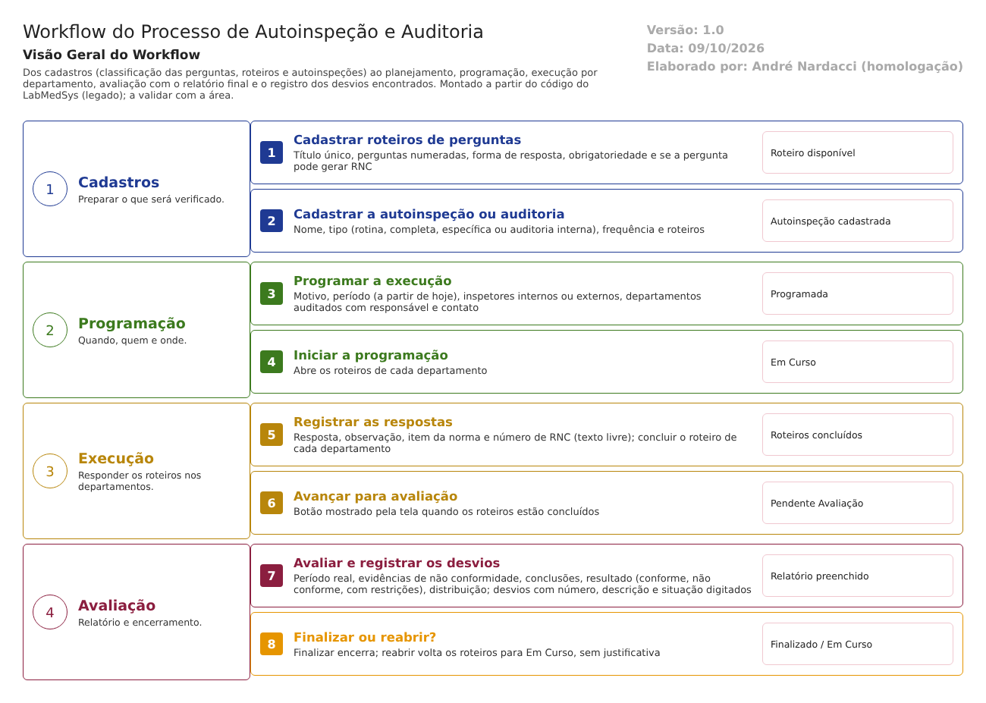
Figura 1 – Fluxograma do processo de Autoinspeção e Auditoria
As telas 1, 2 e 3 são cadastros e não têm situação. A programação nasce na tela 4 e anda por estas situações:
Situação | Tela que a muda
Programada | 4 (ao salvar)
Em Curso | 4 (Iniciar Programação)
Pendente Avaliação | 5 (Próxima Etapa, com todos os roteiros concluídos)
Finalizado | 6 (Finalizar)

- O QUE A RODADA 1 MOSTROU SOBRE ESTE MENU

- Rodada 1 (22/10/2026, com massa de dados): 52 casos, dos quais 30 passaram, 11 passaram com ressalva, 9 falharam e 2 ficaram bloqueados. A massa deixou 5 tipos, 14 roteiros, 8 cadastros e 13 programações em 4 situações. Foram registrados 22 defeitos novos (DV-GQ-090 a DV-GQ-111): 4 de gravidade Alta, 10 Média e 8 Baixa.
- Os que mais pesam para a norma: a auditoria finalizada como "Não conforme" não abre desvio (DV-GQ-099); o histórico não registra os desvios incluídos ou alterados na avaliação (DV-GQ-098); o relatório de Planejamento ignora período e situação e não lista as programações (DV-GQ-100); e um roteiro com aspas no título da pergunta salva sem nenhuma pergunta e sem aviso (DV-GQ-090).
- O que o código sugeria e o teste não confirmou: a área auditada não edita as próprias respostas no cenário testado; e a regra de independência existe (o sistema recusa o inspetor que é o responsável da área), embora com a mensagem enganosa "Inspetor/Auditor é obrigatório.".
- O que o fluxo e o roteiro preveem e a tela não tem: o campo de RNC por pergunta e o botão de reabrir a avaliação.
- O que o menu não tem: tipo de auditoria de fornecedor, ligação com o Relatório de Desvios, calendário anual e aviso ao concluir um roteiro.
- Ainda sem teste: Registro (salvar parcial e anexo), Avaliação (desvio sem número, excluir desvio, período invertido, anexo) e o fluxo do inspetor externo; ficam para a rodada 2.
- COMO USAR ESTA SEÇÃO

Escolha a tela na barra lateral. Cada tela tem cinco páginas: Análise, Manual do usuário, Fluxos, Regras de negócio e Anvisa, cada uma com o Word para baixar.

